Отчет о проделанной работе  
Федоров Дмитрий 21931

|  |  |  |  |  |  |  |
| --- | --- | --- | --- | --- | --- | --- |
| Имя | sum_sin.c  double_sum | sum_sinf.c  float_sum | sum_sin_core.c  double_sum_core | sum_sinf_core.c  float_sum_core | sum_sin_core.c  double_sum_multi | sum_sinf_core.c  float_sum_ multi |
| компилятор | pgcc | gcc | pgcc | gcc | pgcc | pgcc |
| Суммарное время выполнения циклов | 231.452us | 131.966us | 0.271444s | 0.234297s | 0.063062s | 0.031362s |
| Общее время работы программ | 0.369271s | 0.337743s | 0.274901s | 0.235878s | 0.066430s | 0.032917s |
| Точность расчетов  - разлчие от верной суммы | 0 | 0.020795 | 0 | -0.213894 | 0 | 0.028841 |

Вычисления на gpu происходят значительно быстрее, но возможно долго происходит трансфер информации. C данными типа float циклы на любом устройстве проходят в два раза быстрее, но время работы программы не меняется.

Code gpu double: 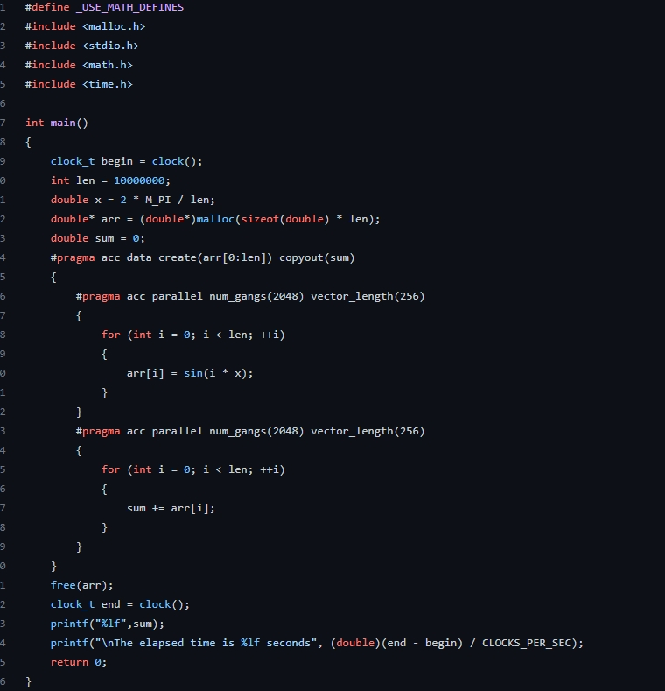

Code gpu float: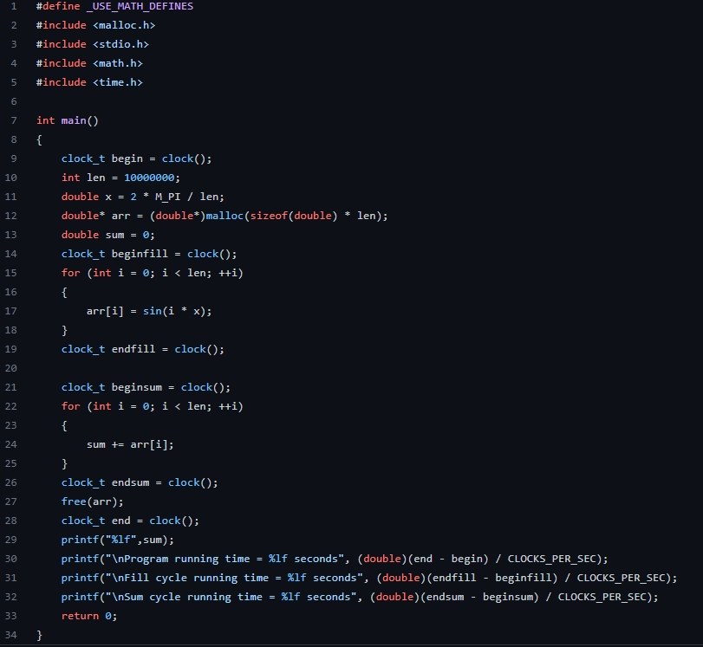

Code cpu double: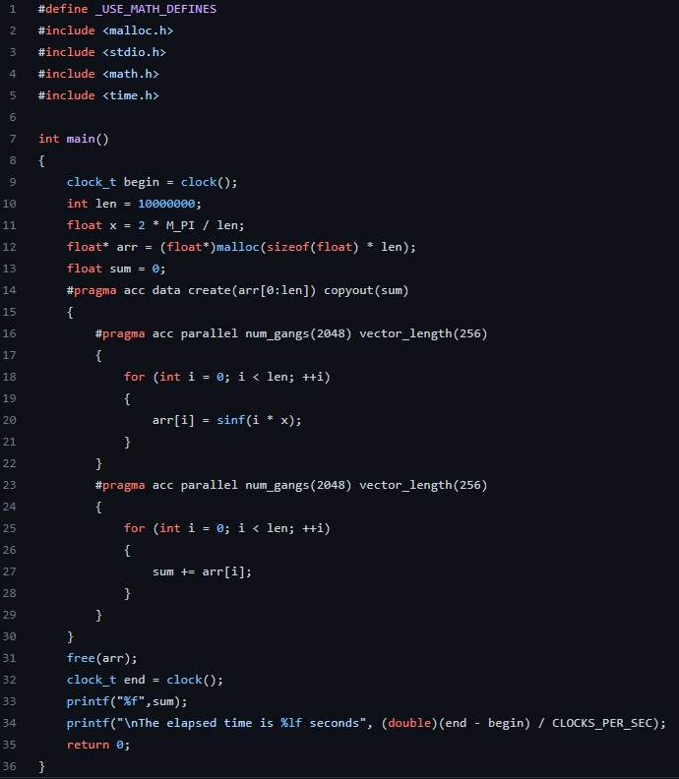

Code cpu float: